
МИНИСТЕРСТВО НАУКИ И ВЫСШЕГО ОБРАЗОВАНИЯ РОССИЙСКОЙ ФЕДЕРАЦИИ
ФЕДЕРАЛЬНОЕ ГОСУДАРСТВЕННОЕ БЮДЖЕТНОЕ ОБРАЗОВАТЕЛЬНОЕ УЧРЕЖДЕНИЕ ВЫСШЕГО ОБРАЗОВАНИЯ
«ДОНСКОЙ ГОСУДАРСТВЕННЫЙ ТЕХНИЧЕСКИЙ УНИВЕРСИТЕТ» (ДГТУ)
Факультет «Информатика и вычислительная техника»
Кафедра «Кибербезопасность информационных систем»

ОТЧЁТ
по лабораторной работе №6 «Порядок точки эллиптической кривой»
по дисциплине «Методы алгебраической геометрии в криптографии»

Выполнил: студент гр. ВКБ41
Харьковская В.А.
Проверил:
ст.пр. Артамонова Е.А.

г. Ростов-на-Дону
2025 г.
Задание. На эллиптической кривой, полученной в лабораторной работе №4, выбрать точку P и определить её порядок. Написать программу, реализующую алгоритм поиска порядка точки эллиптической кривой над конечным полем.
Ход работы:
Ручная реализация:
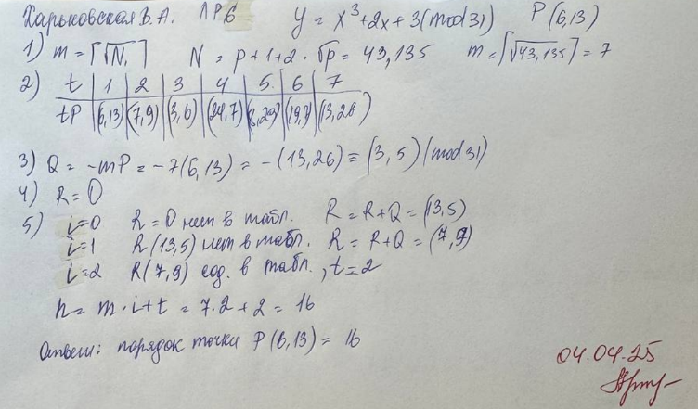
Программная реализация:
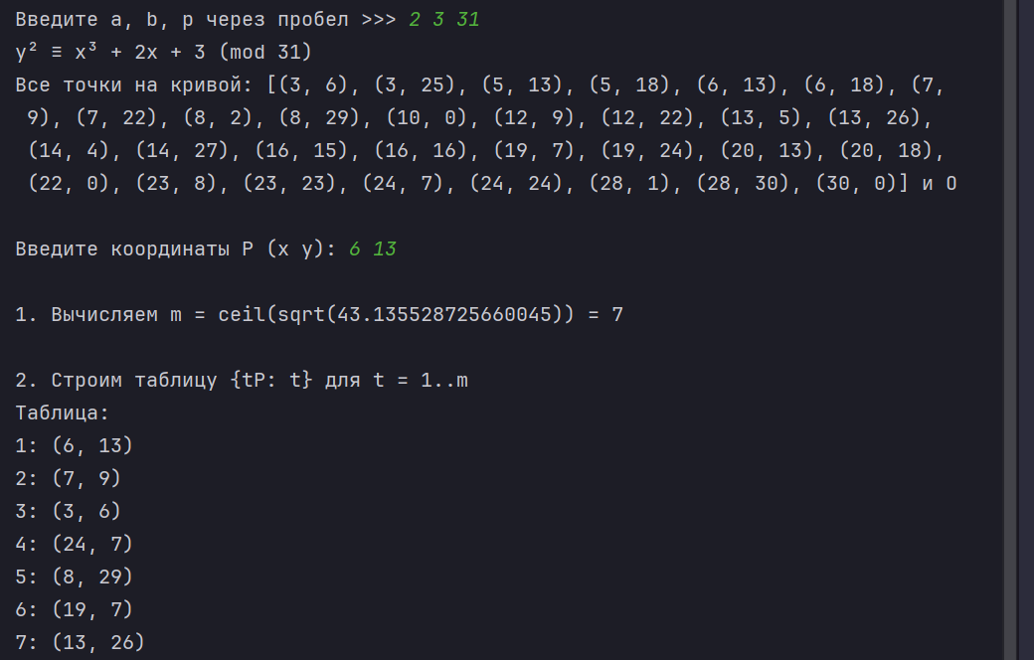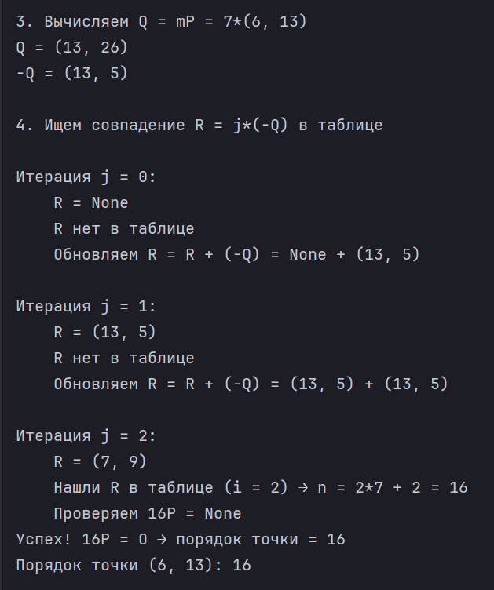
Листинг кода:
from math import ceil, sqrt

def mod_inv(n, p):
return pow(n, p - 2, p)

def find_points(a, b, p):
points = []
for x in range(p):
x_cubed = (x ** 3) % p
ax = (a * x) % p
rhs = (x_cubed + ax + b) % p
y_values = []
for y in range(p):
lhs = (y ** 2) % p
if lhs == rhs:
y_values.append(y)
points.append((x, y))
return points

def is_on_curve(P, a, b, p):
if P is None:
return True
x, y = P
return (y**2 % p) == ((x**3 + a*x + b) % p)

def add_points(P, Q, a, p):
if P is None:
return Q
if Q is None:
return P
if P == Q:
return double_point(P, a, p)
if P[0] == Q[0]:
return None
lam = ((Q[1] - P[1]) * mod_inv(Q[0] - P[0], p)) % p
x_r = (lam ** 2 - P[0] - Q[0]) % p
y_r = (lam * (P[0] - x_r) - P[1]) % p
return (x_r, y_r)

def double_point(P, a, p):
if P is None or P[1] == 0:
return None
lam = ((3 * P[0] ** 2 + a) * mod_inv(2 * P[1], p)) % p
x_r = (lam ** 2 - 2 * P[0]) % p
y_r = (lam * (P[0] - x_r) - P[1]) % p
return (x_r, y_r)

def scalar_multiply(k, P, a, p):
if k == 0:
return None
res = None
curr = P
while k > 0:
if k % 2 == 1:
res = add_points(res, curr, a, p)
curr = double_point(curr, a, p)
k = k // 2
return res

def baby_step_giant_step(P, a, p, N=None):
if P is None:
return 1

if N is None:
N = p + 1 + 2 * sqrt(p)

m = ceil(sqrt(N))
print(f"\n1. Вычисляем m = ceil(sqrt({N})) = {m}")

print("\n2. Cтроим таблицу {tP: t} для t = 1..m")
table = {}
current = None
for t in range(1, m+1):
current = add_points(current, P, a, p)
table[current] = t

print("Таблица:")
for point, t in table.items():
print(f"{t}: {point}")

print(f"\n3. Вычисляем Q = mP = {m}*{P}")
Q = scalar_multiply(m, P, a, p)
print(f"Q = {Q if Q != None else 'O'}")

if Q is None:
print(f"Нашли: {m}P = O")
for n in sorted(get_divisors(m)):
if scalar_multiply(n, P, a, p) is None:
print(f"n = {n}")
return n

minus_Q = (Q[0], (-Q[1]) % p) if Q else None
print(f"-Q = {minus_Q}")

print("\n4. Ищем совпадение R = j*(-Q) в таблице")
R = None
for j in range(m + 1):
print(f"\nИтерация j = {j}:")
print(f"\tR = {R}")

if R in table:
i = table[R]
n = j * m + i
print(f"\tНашли R в таблице (i = {i}) → n = {j}*{m} + {i} = {n}")
print(f"\tПроверяем {n}P = {scalar_multiply(n, P, a, p)}")
if scalar_multiply(n, P, a, p) is None:
print(f"Успех! {n}P = O → порядок точки = {n}")
return n
else:
print("Не равно O, продолжаем поиск")
else:
print("\tR нет в таблице")

print(f"\tОбновляем R = R + (-Q) = {R} + {minus_Q}")
R = add_points(R, minus_Q, a, p)

return None

def get_divisors(n):
divisors = set()
for i in range(1, int(sqrt(n)) + 1):
if n % i == 0:
divisors.add(i)
divisors.add(n // i)
return divisors

a, b, p = map(int, input("Введите a, b, p через пробел >>> ").split())
print(f"y² ≡ x³ + {a}x + {b} (mod {p})")
points = find_points(a, b, p)
print("Все точки на кривой:", points, 'и О')

while True:
P_input = input("\nВведите координаты P (x y): ")
if P_input.lower() == 'exit':
exit()
try:
Px, Py = map(int, P_input.split())
P = (Px, Py)
if is_on_curve(P, a, b, p):
break
print("Точка P не принадлежит кривой")
except:
print("Некорректный ввод")
order = baby_step_giant_step(P, a, p)
print(f"Порядок точки {P}: {order}")

Вывод: в ходе лабораторной работы был найден порядок точки P (6, 13), а также разработано программное средство, реализующее алгоритм поиска порядка точки ЭК над конечным полем.

